Добрый день, 25 группа!

Продолжаем общаться дистанционно. Обязательно напишите конспект, выполните задания урока, домашнюю работу.
Не торопитесь! Будьте внимательны!
Я всегда с Вами на связи! Звоните! Пишите!
Жду Ваших ответов на адрес электронной почты nastenkapo2017@mail. ru
С уважением, Анастасия Владимировна

ТЕМА УРОКА «НЕРАВЕНСТВА С ДВУМЯ ПЕРЕМЕННЫМИ»

Ранее мы уже сталкивались с неравенствами и их системами, в которых была одна переменная. При этом решения мы отмечали на одной оси. Аналогичным образом можно рассматривать неравенства и с двумя переменными. Соответственно, их решения будем отмечать, используя две оси, то есть на координатной плоскости
Метод решения будет полностью аналогичен методу интервалов. Вспомните:
- Для решения неравенства нужно было решить соответствующее уравнение.
- Решения уравнения разбивали ось на интервалы.
- Чтобы выбрать нужные интервалы, пользовались методом пробной точки.
В случае неравенства с двумя переменными также нужно будет записать соответствующее уравнение и построить его график. Он разобьет плоскость на несколько областей. Далее методом пробной точки нужно будет выбрать нужную область (или несколько таких областей).
Рассмотрим неравенство:
2х² - у <6
При х = 2, у = 5 это неравенство обращается в верное числовое неравенство 2 • 22 - 5 <6. Говорят, что пара (2; 5) является решением этого неравенства.
Решением неравенства с двумя переменными называется пара значений этих переменных, обращающая данное неравенство в верное числовое неравенство.
Рассмотрим, как изображается на координатной плоскости множество решений неравенства с двумя переменными.
Сначала выясним, как найти множество решений линейного неравенства с двумя переменными, т. е. неравенства вида ах + bу <с или ах + by> с, где х и у — переменные, а, b и с — некоторые числа, причем хотя бы один из коэффициентов, а или b, отличен от нуля.
Рассмотрим, например, неравенство;
х + 2у> 4
и заменим его равносильным неравенством:
у> -0,5х+2.
Выберем произвольно значение х, например, х = 2, и найдем соответствующее ему значение выражения -0,5x + 2.
Получим: -0,5 • 2 + 2 = 1.
Пара чисел (2; 1) является решением уравнения у = -0,5x + 2, так как ее координаты удовлетворяют этому уравнению.
Любые пары чисел вида (2; у), где у> 1, например, пары (2; 1,8), (2; 4), (2; 100) и т. д., являются решениями рассматриваемого неравенства. Мы нашли лишь некоторые решения неравенства у> -0,5x + 2. Чтобы найти все решения данного неравенства, будем рассуждать аналогично.
Пусть x₀ — произвольно выбранное значение х. Вычислим соответствующее ему значение выражения -0,5x+2. Получим -0,5 • х₀ + 2. Пара чисел (x₀; у₀), где у₀ = -0,5x₀ + 2, является решением уравнения у = -0,5x + 2. Тогда пары чисел (x₀; у), где у> -0,5x₀ + 2 (т. е. у> у₀), и только эти пары, образуют множество решений данного неравенства.
Теперь выясним, что представляет собой множество точек, координаты которых являются решениями неравенства х + 2у> 4.
Для этого построим прямую у=-0,5х + 2, отметим на ней произвольную точку М (x₀; у₀) и проведем через нее прямую, перпендикулярную оси x.
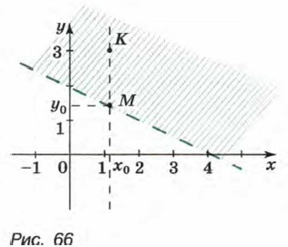
Координаты точки М удовлетворяют уравнению у = -0,5x+2 (так как точка М принадлежит этой прямой), а координаты любой точки К (х₀; у), где у> у₀, т. е. точки, расположенной выше точки М, удовлетворяют неравенству у> -0,5x + 2.
Значит, неравенством х+ 2у> 4 задается множество точек координатной плоскости, расположенных выше прямой у = -0,5x + 2, т. е. открытая полуплоскость (полуплоскость без граничной прямой). Чтобы показать, что прямая у = -0,5x + 2 не принадлежит полуплоскости, она на рисунке изображена штриховой линией.
Можно сделать такой вывод. Прямая х + 2у = 4 разбивает множество не принадлежащих ей точек координатной плоскости на две области: область, расположенную выше данной прямой, и область, расположенную ниже данной прямой. Координаты точек первой области удовлетворяют неравенству х + 2у> 4, а координаты точек второй области удовлетворяют неравенству х + 2у <4.
Мы выяснили на частном примере, что представляет собой множество точек координатной плоскости, удовлетворяющих неравенствам ах + by <с и ах + by> с, в случае, когда b ≠ 0.
Рассмотрим примеры неравенств с двумя переменными второй степени.
Пример 1. Изобразите на координатной плоскости множество решений неравенства у> (х- 2)²
Построим график уравнения:
у = (х - 2)².
Отметим на параболе у = (х - 2)² произвольную точку М (х₀; у₀) и проведем через эту точку перпендикуляр к оси х.
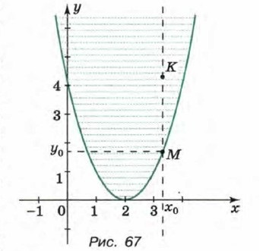
Координаты точки М удовлетворяют уравнению у = (х - 2)², а координаты точки К (х₀; у), где у> у₀, удовлетворяют неравенству у> (х- 2)². Значит, решениями данного неравенства являются координаты точек, принадлежащих параболе у = (х - 2)², и координаты точек, расположенных выше нее. Множество решений этого неравенства изображено на рисунке.
Пример 2. Изобразите на координатной плоскости множество решений неравенства x² + у² ≤ 16.
Неравенству x² + у² ≤ 16 удовлетворяют те, и только те, пары чисел (значений х и у), сумма квадратов которых не превосходит 16.
Графиком уравнения х² + у² = 16 является окружность с центром в начале координат и радиусом, равным 4.
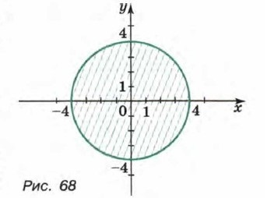
Эта окружность разбивает координатную плоскость на две области: множество точек, расположенных внутри круга, и множество точек, расположенных вне круга. Первая область, вместе с окружностью, является множеством точек, координаты которых удовлетворяют неравенству:
х² + у² ≤ 16, а координаты точек второй области удовлетворяют неравенству:
х² + у²> 16.
Пример 3. Выясните, какое множество точек задается неравенством:
ху> 6
Графиком уравнения ху = 6 является гипербола. Этот график разбивает координатную плоскость на три области А, В и С. Область А расположена выше ветви гиперболы, лежащей в первой координатной четверти, область В — между ветвями гиперболы, область С — ниже ветви гиперболы, лежащей в третьей координатной четверти.
Отметим на ветви гиперболы, расположенной в первой координатной четверти, точку М (х₀; у₀).
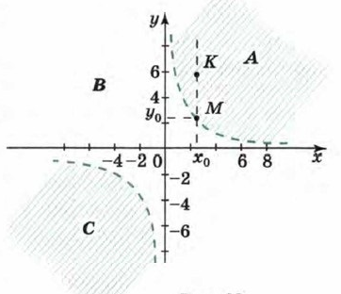
Координаты точки М удовлетворяют уравнению ху = 6, а координаты точки К (х₀; у), где у> у₀> удовлетворяют неравенству ху> 6, так как произведение координат каждой точки области А больше 6. Значит, координаты точек, расположенных в области А, удовлетворяют неравенству ху> 6.
Если точка принадлежит области С, то произведение координат каждой такой точки также больше 6 (обе координаты этой точки — отрицательные числа). Значит, координаты точек области С также удовлетворяют неравенству ху> 6.
Аналогично можно доказать, что координаты каждой точки, расположенной в области В, удовлетворяют неравенству ху <6, т. е. они не являются решениями неравенства ху> 6. Отсюда следует, что множеством точек, координаты которых удовлетворяют неравенству ху> 6, является объединение областей А и С.
Домашнее задание!!!
1. Является ли пара чисел (—2; 3) решением неравенства:
2х - 3у + 16> 0
2. Найдите два каких-нибудь решения неравенства:
у> 2х-3

